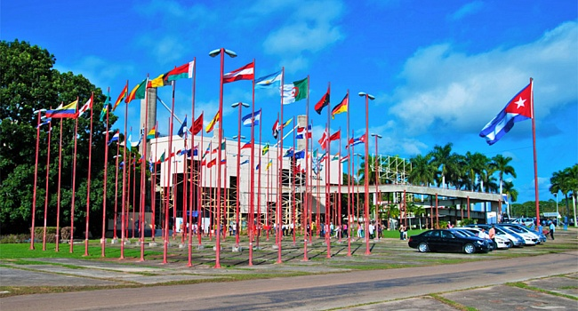

С 4 по 8 ноября 2019 года в Гаване пройдет 37-я Международная Гаванская ярмарка «FIHAV-2019»
«FIHAV-2019» - многоотраслевая выставка-ярмарка для представления товаров и услуг с целью их продвижения на рынки Кубы и Латинской Америки. В прошлом году ярмарку посетили представители более чем 50 стран мира.
Тематические разделы мероприятия охватывают такие отрасли экономики, как исследования и инновации, прогрессивные технологии и материалы, приборы и оборудование, средства предупреждения и ликвидации последствий стихийных бедствий, оптика и электронные приборы, водоочистное оборудование, станки, инжиниринг, машиностроение и термообработка, энергетика и горное дело, автомобиле- и судостроение, железнодорожный транспорт, продукция химической промышленности.
В этом году планируется представить коллективный стенд от Российской Федерации.
Подробности об условиях участия и программе Ярмарки можно узнать по телефонам 8 (499) 795-41-18, 8 (499) 795-29-28, по электронной почте glazova@expocentr.ru или на сайте http://fihav.ru/

